Я талантлив!
Проведение праздника День Знаний
Музыкальный руководитель Петрова Ольга Петровна,
МБДОУ «Детский сад № 27»
Цель: Создание праздничного настроения для детей.
Задачи: 1. Развивать исполнительские и творческие качества детей;
2. Обогащать яркие, красочные впечатления детей о празднике;
3. Воспитывать умение внимательно слушать выступления детей и поощрять аплодисментами.

1 сентября в нашем детском саду состоялся праздник, посвященный Дню Знаний.
Букеты цветов и шаров с утра поднимали настроение всем прохожим. Детей и взрослых встречали с улыбкой воспитатели. Звучала весёлая музыка.
Начался учебный год!
В первой части праздника прозвучали поздравления для взрослых и детей и самые добрые пожелания.
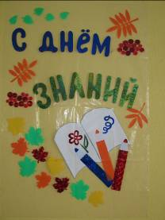
По одной большой примете
узнаём мы этот день
По идущим в школу детям,
городов и деревень.
И пускай немало славных,
Красных дней в календаре,
Но один из самых главных
Самый первый в сентябре.

На праздник заглянул Незнайка. Он интересно и весело играл с детьми, загадывал загадки, наблюдал, как дети умеют петь и танцевать.
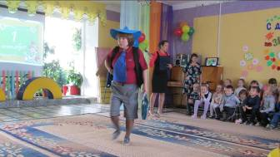

В ходе праздника дети показали свои таланты вокального исполнения: умение петь чисто и эмоционально выразительно
Конкурс талантов продолжался в течении всей недели, в каждой возрастной группе во время музыкальной деятельности детей
Юные таланты получили признание и апплодисменты от друзей и сверстников.
